
TΜΗΜΑ ΕΥΡΩΠΑΪΚΩΝ ΚΑΙ ΔΙΕΘΝΩΝ ΣΧΕΣΕΩΝ – ΤΕΔΣ
Πανεπιστημίου 30, 106 79 Αθήνα, Ελλάδα
Email: erasmus@uoa.gr

ΟΔΗΓΟΣ ΥΠΟΒΟΛΗΣ ΗΛΕΚΤΡΟΝΙΚΗΣ ΑΙΤΗΣΗΣ ΠΡΟΣ ΤΕΔΣ

ΣΥΜΠΛΗΡΩΣΗ ΚΑΙ ΥΠΟΒΟΛΗ ΤΗΣ ΗΛΕΚΤΡΟΝΙΚΗΣ ΑΙΤΗΣΗΣ

ΜΕΤΑΦΟΡΤΩΣΗ ΑΠΑΡΑΙΤΗΤΩΝ ΔΙΚΑΙΟΛΟΓΗΤΙΚΩΝ

ΦΟΙΤΗΤΕΣ ΜΕ ΛΙΓΟΤΕΡΕΣ ΕΥΚΑΙΡΙΕΣ ΜΕ ΒΑΣΗ ΚΟΙΝΩΝΙΚΑ ΚΑΙ ΟΙΚΟΝΟΜΙΚΑ ΚΡΙΤΗΡΙΑ
- ΦΟΙΤΗΤΕΣ ΜΕ ΑΝΑΠΗΡΙΑ Ή ΣΟΒΑΡΑ ΠΡΟΒΛΗΜΑΤΑ ΥΓΕΙΑΣ

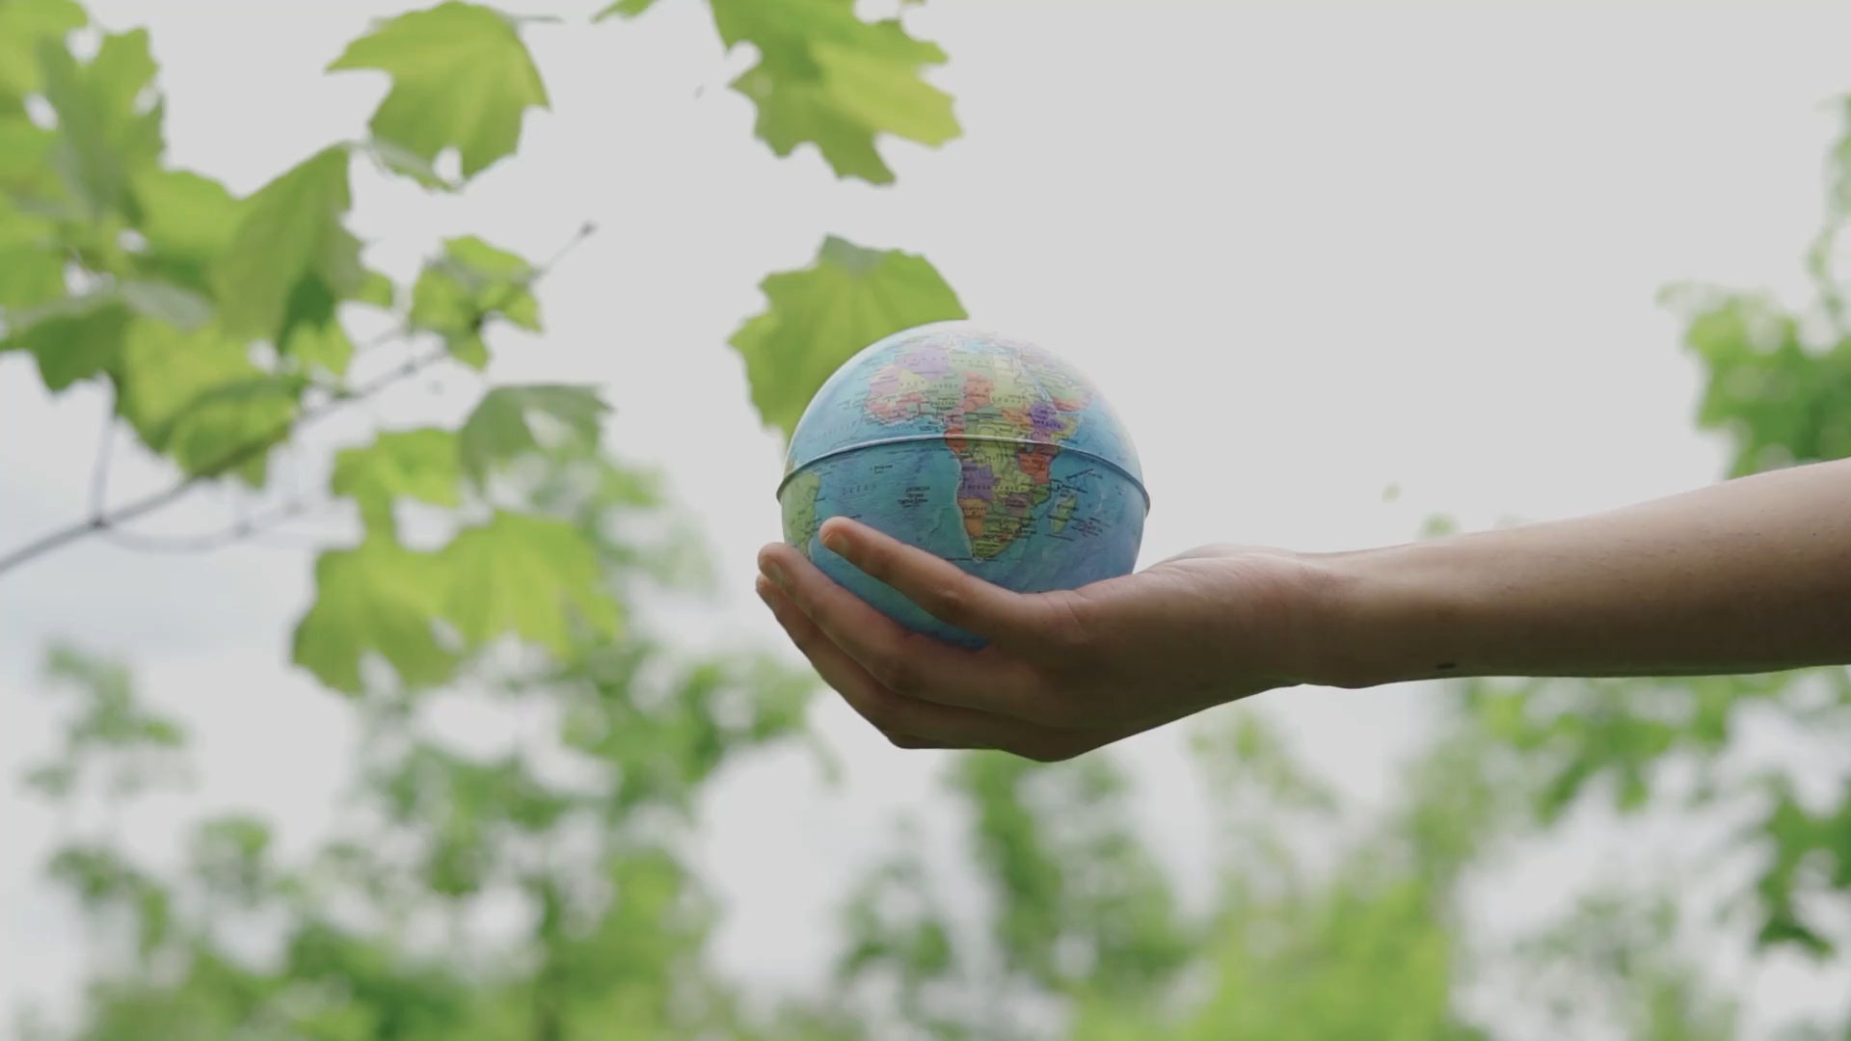

ERASMUS+
ΣΠΟΥΔΕΣ 2026-2027

Περιεχόμενα
2. Ταυτοποίηση φοιτητή/φοιτήτριας 4
3. Συμπλήρωση και Υποβολή Αίτησης και Δικαιολογητικών 5
4. Ερωτήματα σχετικά με τη διαδικασία υποβολής της ηλεκτρονικής αίτησης 15
5. Πληροφορίες για τη συμπληρωματική οικονομική ενίσχυση για φοιτητές με λιγότερες ευκαιρίες - Call 2025-1-EL01-KA131-HED-000320553 16
6. Δικαιολογητικά που πρέπει να συνοδεύουν την ηλεκτρονική αίτηση προς το ΤΕΔΣ 21
7. Πράσινη μετακίνηση 22
8. Πρόσθετη στήριξη ένταξης για φοιτητές με αναπηρία ή σοβαρό πρόβλημα υγείας 23



  - Προθεσμία: Η ηλεκτρονική πλατφόρμα του ΤΕΔΣ για την υποβολή της Αίτησης Erasmus+ Σπουδές θα είναι ανοικτή από 15/4/2026 έως 26/4/2026.

  - Η αίτηση πρέπει να υποβληθεί από όλους τους επιλεγμένους για μετακίνηση φοιτητές (χειμερινό και εαρινό εξάμηνο ακαδημαϊκού έτους 2026-2027)

  - Μαζί με την αίτηση πρέπει να υποβληθούν και συγκεκριμένα ΔΙΚΑΙΟΛΟΓΗΤΙΚΑ σε μορφή pdf.

  - Επειδή η πλατφόρμα θα είναι ανοικτή μόνο για 12 ημέρες, φροντίστε να διαβάσετε προσεκτικά αυτόν τον Οδηγό, να συγκεντρώσετε όλες τις πληροφορίες και τα δικαιολογητικά που ζητούνται και να είστε έτοιμοι για την υποβολής τους όταν ανοίξει η πλατφόρμα.

Πρόσβαση στην Ηλεκτρονική Αίτηση

- Μεταβείτε στην ιστοσελίδα του ΤΕΔΣ και ακολουθήστε τη διαδρομή:📌 ΔΙΑΔΙΚΑΣΙΑ ΠΡΟΣ ΤΟ ΤΕΔΣ/ΕΚΠΑ ΓΙΑ ΤΗΝ ΕΓΓΡΑΦΗ ΣΤΟ ΠΡΟΓΡΑΜΜΑ ΚΑΙ ΤΗ ΛΗΨΗ ΤΗΣ ΕΠΙΧΟΡΗΓΗΣΗΣ

- Επιλέξτε το link ΗΛΕΚΤΡΟΝΙΚΗ ΑΙΤΗΣΗ ΕRASMUS+ ΣΠΟΥΔΕΣ 2026-2027.

- Στη φόρμα «Εισαγωγή στοιχείων εξερχόμενου/-ης φοιτητή/φοιτήτριας για Σπουδές», καταχωρίστε τα προσωπικά σας στοιχεία με ΚΕΦΑΛΑΙΟΥΣ ΕΛΛΗΝΙΚΟΥΣ χαρακτήρες.

Προσοχή:
- Στο πεδίο Αρ. δελτίου ταυτότητας/διαβατηρίου μην εισάγετε κενά μεταξύ των χαρακτήρων.
- Εισάγετε σωστά όλα τα στοιχεία σας, καθώς θα χρησιμοποιηθούν σε επόμενα στάδια της διαδικασίας.
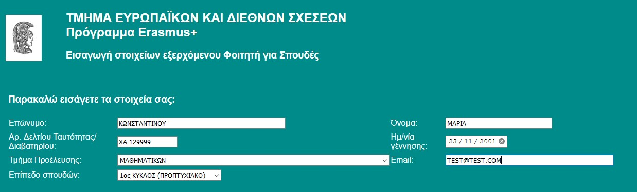
- Συμπληρώστε το λεκτικό ασφαλείας.
- Πατήστε «Καταχώρηση Στοιχείων»

Μετά την υποβολή, θα εμφανιστεί το ακόλουθο επιβεβαιωτικό μήνυμα στην οθόνη σας.
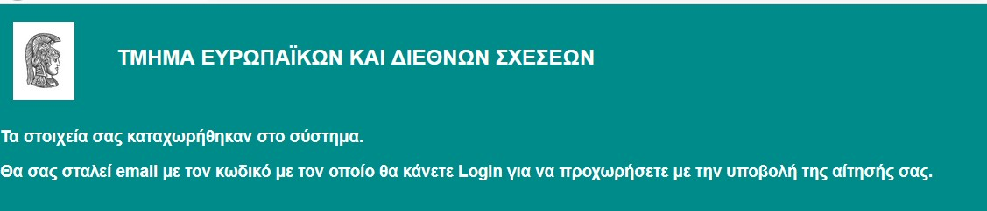

Ταυτόχρονα, η εφαρμογή θα σας αποστείλει αυτοματοποιημένο email (στο email που δηλώσατε) με θέμα:
📩 «Μήνυμα εκ μέρους του Γραφείου Ευρωπαϊκών και Διεθνών Σχέσεων». Το email περιέχει τον κωδικό πρόσβασης, τον οποίο θα χρειαστείτε για να συνεχίσετε τη διαδικασία.
📌 Αν δεν λάβετε το αυτοματοποιημένο email εντός 15 λεπτών, επικοινωνήστε με email με το γραφείο μας (με τον υπάλληλο από τον οποίο λάβατε το email με τις πληροφορίες για την συμμετοχή σας στο πρόγραμμα). Ελέγξτε και τον φάκελο spam/junk.
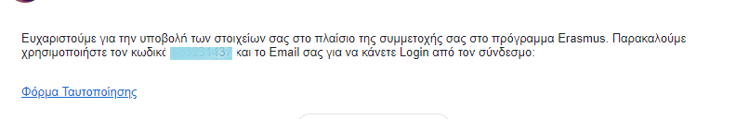
Σημαντικό: Φυλάξτε τον κωδικό πρόσβασης, καθώς θα τον χρειαστείτε και σε επόμενα στάδια υποβολής της αίτησης.
Ακολουθήστε προσεκτικά τα παραπάνω βήματα για να ολοκληρώσετε σωστά την ηλεκτρονική σας αίτηση. ✅

Ταυτοποίηση φοιτητή/φοιτήτριας

Συνεχίζετε τη διαδικασία πατώντας πάνω στο Φόρμα ταυτοποίησης που υπάρχει στο ηλεκτρονικό μήνυμα που λάβατε. Αυτόματα, ανοίγει η παρακάτω φόρμα ταυτοποίησης.
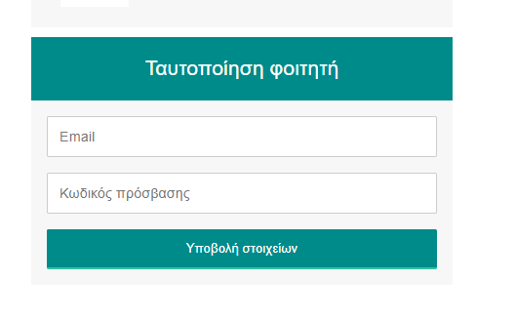
Συμπληρώστε το email σας και τον κωδικό που λάβατε και πατήστε το πλήκτρο «Υποβολή στοιχείων». Αμέσως, θα εμφανιστεί το παρακάτω μήνυμα. Επιλέξτε το πλήκτρο «ΟΚ».
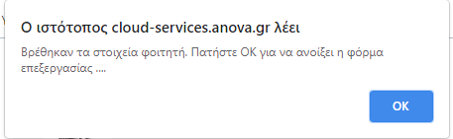

3. Συμπλήρωση και Υποβολή Αίτησης και Δικαιολογητικών

Μόλις ολοκληρώσετε την ταυτοποίηση, ανοίγει η ηλεκτρονική αίτηση εξερχόμενου φοιτητή για σπουδές, η οποία αποτελείται από 4 καρτέλες:
📌 1. Προσωπικά Στοιχεία
📌 2. Ακαδημαϊκά Στοιχεία
📌 3. Οικονομικά Στοιχεία
📌 4. Δικαιολογητικά.
👉 Όλα σχεδόν τα πεδία στις 4 καρτέλες είναι υποχρεωτικά.
💡 Κάνοντας κλικ στην «Κατάσταση αίτησης», θα εμφανιστούν με κόκκινο τα πεδία που πρέπει να συμπληρώσετε.
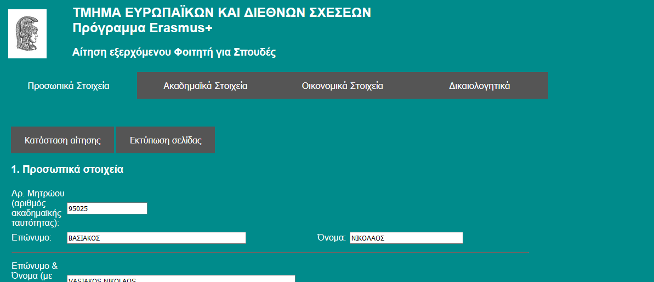

📌 Καρτέλα 1: Προσωπικά Στοιχεία
- Παράγραφος: «Προσωπικά στοιχεία»
Συμπληρώστε τα στοιχεία σας με ΚΕΦΑΛΑΙΟΥΣ ΕΛΛΗΝΙΚΟΥΣ χαρακτήρες. Τα μοναδικά πεδία που θα συμπληρώσετε με λατινικούς χαρακτήρες είναι το πεδίο που ζητείται το ονοματεπώνυμό σας σε λατινικούς χαρακτήρες, όπου θα το γράψετε ακριβώς όπως εμφανίζεται στην ταυτότητα ή στο διαβατήριο σας, και το πεδίο που ζητείται το email σας στην παράγραφο «Στοιχεία Διεύθυνσης και Επικοινωνίας». Τα υπόλοιπα πεδία συμπληρώστε τα με Κεφαλαία ελληνικά.

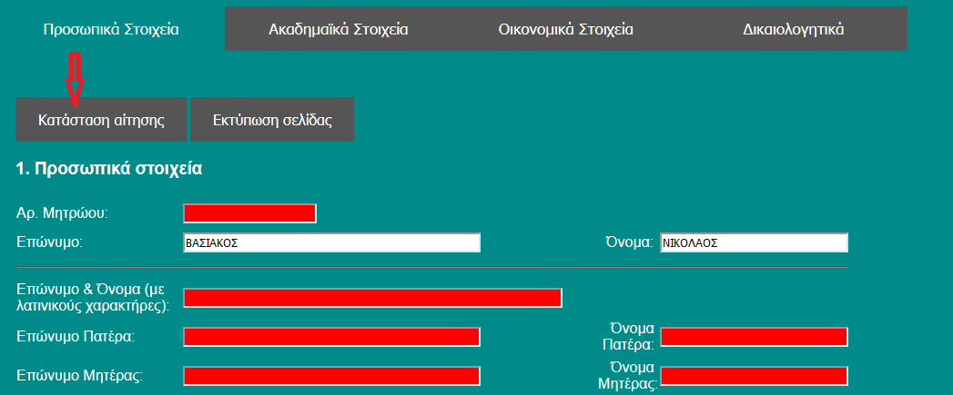
Για φοιτητές με λιγότερες ευκαιρίες:

- Εάν πληροίτε τα οικονομικο-κοινωνικά κριτήρια προβλέπεται επιπλέον χρηματοδότηση από το πρόγραμμα Erasmus+, προκειμένου να καλυφθούν οι επιπρόσθετες δαπάνες που προκύπτουν κατά την διάρκεια της κινητικότητας των φοιτητών αυτών στο εξωτερικό.

- Συνεπώς, εφόσον διαβάσετε πολύ προσεκτικά τις σχετικές πληροφορίες στο τέλος αυτού του Οδηγού και κρίνετε ότι εντάσσεστε στις συγκεκριμένες κατηγορίες, συμπληρώστε στο αντίστοιχο κουτάκι ΝΑΙ, μαρκάρετε με τικ την κατηγορία που ανήκετε και στο τέλος της αίτησης μεταφορτώστε/ανεβάστε τα δικαιολογητικά που το αποδεικνύουν.
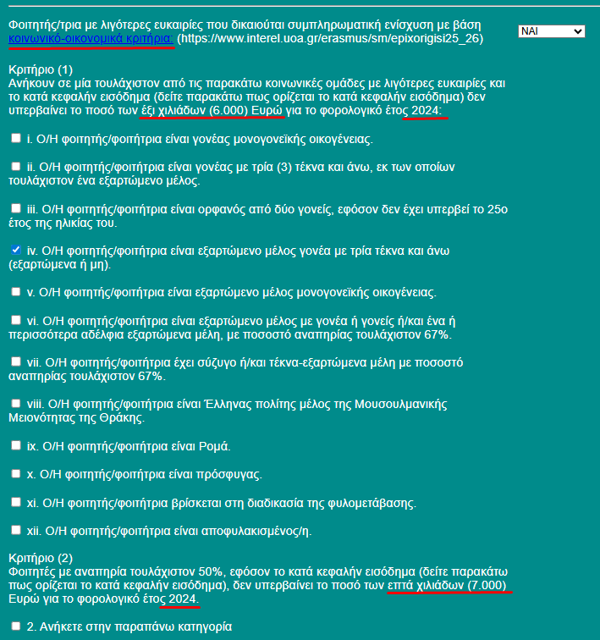

Παράγραφος: «Στοιχεία Διεύθυνσης και Επικοινωνίας»
- Συμπληρώστε τα ακριβή στοιχεία επικοινωνίας σας, δίνοντας ιδιαίτερη προσοχή σε εκείνα στα οποία έχετε άμεση πρόσβαση (πχ. το κινητό σας τηλέφωνο και το προσωπικό σας email).
✅ Αποθήκευση στοιχείων:
- Πατήστε το πλήκτρο «Καταχώρηση στοιχείων» (η αποθήκευση γίνεται μόνο αν όλα τα υποχρεωτικά πεδία είναι συμπληρωμένα).
- Εμφανίζεται επιβεβαιωτικό μήνυμα, στο οποίο πατάτε «ΟΚ».
Προσοχή
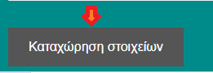
Καταχώρηση/Αποθήκευση των στοιχείων γίνεται μόνο αφού συμπληρώσετε όλα τα πεδία που είναι μαρκαρισμένα με κόκκινο χρώμα. Η εφαρμογή αποθηκεύει όλα τα πεδία μόνο αν είναι συμπληρωμένα όλα τα υποχρεωτικά πεδία.

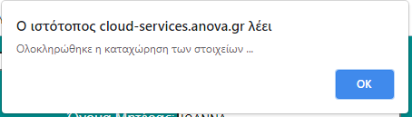
Όταν πατήσετε «Καταχώρηση στοιχείων» θα εμφανιστεί το παρακάτω μήνυμα.
Πατάτε ΟΚ και συνεχίζετε.

📌 Καρτέλα 2: Ακαδημαϊκά Στοιχεία

Παράγραφος: «Βασικά Ακαδημαϊκά στοιχεία»
- Συμπληρώστε τα στοιχεία που αφορούν τις σπουδές σας στο ΕΚΠΑ καθώς και τα στοιχεία που αφορούν την μετακίνησή σας στο ίδρυμα υποδοχής.
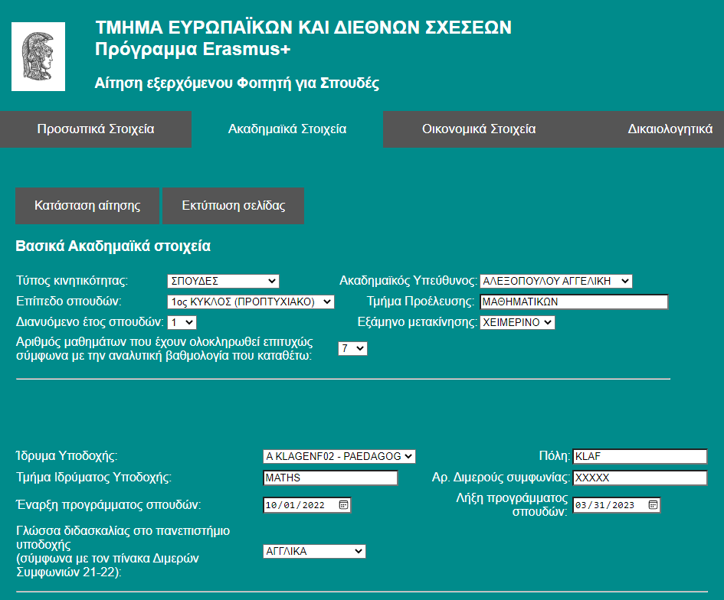

- Για το Τμήμα Ιδρύματος Υποδοχής, επικοινωνήστε με τον Ακαδημαϊκό σας Υπεύθυνο.
- Για τον Αριθμό Διμερούς συμφωνίας, ανατρέξτε στο αρχείο ΠΙΝΑΚΑΣ ΣΥΝΕΡΓΑΖΟΜΕΝΩΝ ΠΑΝΕΠΙΣΤΗΜΙΩΝ ΑΚΑΔ. ΕΤΟΣ 2026- 2027 (3η στήλη) στην ιστοσελίδα του ΤΕΔΣ, ΔΙΑΔΙΚΑΣΙΑ ΠΡΟΣ ΤΟ ΤΕΔΣ/ΕΚΠΑ ΓΙΑ ΤΗΝ ΕΓΓΡΑΦΗ ΣΤΟ ΠΡΟΓΡΑΜΜΑ ΚΑΙ ΤΗ ΛΗΨΗ ΤΗΣ ΕΠΙΧΟΡΗΓΗΣΗΣ.

Για τη ΣΥΜΠΛΗΡΩΣΗ ΤΩΝ ΗΜΕΡΟΜΗΝΙΩΝ ΣΥΜΜΕΤΟΧΗΣ ΣΤΟ ΠΡΟΓΡΑΜΜΑ:

Στα πεδία Έναρξης και Λήξης του προγράμματος σπουδών θα πρέπει να αναγράψετε το ακριβές χρονικό διάστημα κατά το οποίο απαιτείται η φυσική σας παρουσία στο πανεπιστήμιο υποδοχής. Οι ημερομηνίες έναρξης και λήξης είναι εξαιρετικά σημαντικές καθώς βάσει αυτών υπολογίζεται το ποσό της επιχορήγησης Erasmus+ που θα λάβετε!! Διότι, όπως θα δείτε στην ιστοσελίδα του ΤΕΔΣ, ΕΠΙΧΟΡΗΓΗΣΗ ΑΚΑΔ. ΕΤΟΣ 2026-2027 το ποσό της επιχορήγησης υπολογίζεται ανά ημέρα συμμετοχής στο πρόγραμμα!
✅ Οδηγίες για τη σωστή συμπλήρωση των ημερομηνιών
Προκειμένου να συμπληρώσετε σωστά τις ημερομηνίες μετακίνησής σας και να εξασφαλίσετε το αντίστοιχο ποσό επιχορήγησης, θα πρέπει να ακολουθήσετε τα εξής βήματα:

- Ενημερωθείτε εγκαίρως για τις ακριβείς ημερομηνίες έναρξης και λήξης του προγράμματος σπουδών ή του εξαμήνου στο πανεπιστήμιο υποδοχής. Αναζητήστε το academic calendar στον ιστότοπο του τμήματος φοίτησης ή στην ενότητα πληροφοριών για τους Erasmus+ exchange/incoming students.

- Ως ημερομηνία έναρξης μετακίνησης συμπληρώστε την ημερομηνία που ξεκινούν οι ακαδημαϊκές σας υποχρεώσεις, λαμβάνοντας υπόψη:
- τις ημέρες υποδοχής [Orientation Day(s)/Welcome Day(s)], εφόσον προσφέρονται. Αν ένα πανεπιστήμιο διοργανώνει κάθε χρόνο ημέρες υποδοχής αλλά δεν τις έχει ακόμα ανακοινώσει, βάλτε τες κατά προσέγγιση με βάση τις περυσινές.
- τη διάρκεια των μαθημάτων γλωσσικής προετοιμασίας (εάν προσφέρονται και εάν επιθυμείτε να τα παρακολουθήσετε)
- την έναρξη των διαλέξεων

- Ως ημερομηνία λήξης μετακίνησης συμπληρώστε την ημερομηνία ολοκλήρωσης των ακαδημαϊκών σας υποχρεώσεων λαμβάνοντας υπόψη:
- την ολοκλήρωση των διαλέξεων
- την ολοκλήρωση της κανονικής εξεταστικής ή και της επαναληπτικής, μόνο εάν αυτή ακολουθεί αμέσως μετά την πρώτη εξεταστική ή έστω μερικές εβδομάδες αργότερα. Σε καμία περίπτωση μην συμπεριλάβετε επαναληπτική εξεταστική που γίνεται π.χ. τον Σεπτέμβριο ή με μεγάλη χρονική απόσταση από την πρώτη εξεταστική (για τη συμπλήρωση και της επαναληπτικής εξεταστικής δείτε παρακάτω τις σχετικές πληροφορίες 📌)

Προσοχή:
- Αν οι παραπάνω πληροφορίες δεν είναι διαθέσιμες ή ακριβείς στην ιστοσελίδα του πανεπιστημίου υποδοχής, επικοινωνήστε μέσω email με το αντίστοιχο γραφείο Erasmus ή τον ακαδημαϊκό υπεύθυνο του ιδρύματος υποδοχής.
- Μην αναγράφετε τις τυπικές-επίσημες ημερομηνίες του ακαδημαϊκού εξαμήνου, αλλά τις πραγματικές ημερομηνίες έναρξης και λήξης του προγράμματος σπουδών του τμήματος φοίτησής σας. Σε πολλά πανεπιστήμια, όπως στη Γερμανία, μπορεί να υπάρχει σημαντική απόκλιση μεταξύ των δύο (π.χ. δεν πρέπει να δηλώσετε ως λήξη την 30/9/2027 η οποία είναι η τυπική λήξη του εξαμήνου, αλλά την λήξη της εξεταστικής).
- Η ημερομηνία λήξης που θα δηλώσετε δεν μπορεί σε καμία περίπτωση να είναι μετά την 31/07/2027, καθώς τότε λήγει το έργο ΚΑ131 Call 2025, από το οποίο χρηματοδοτείστε. Εάν, η εξεταστική εκτείνεται μετά τις 31/7/2027, πρέπει να γνωρίζετε ότι το επιπλέον διάστημα δεν θα εμφανίζεται στη Σύμβαση Επιχορήγησής σας ούτε ως επιχορηγούμενο ούτε ως zero-grant.
- Για τους φοιτητές που θα μετακινηθούν το εαρινό εξάμηνο: Eάν κατά την υποβολή της ηλεκτρονικής αίτησης στο ΤΕΔΣ, δεν έχουν ανακοινωθεί οι ακριβείς ημερομηνίες του εαρινού εξαμήνου από το Πανεπιστήμιο υποδοχής, μπορείτε να καταχωρίσετε ενδεικτικά τις ημερομηνίες του τρέχοντος έτους. Αργότερα, θα μπορείτε να τις τροποποιήσετε σε συνεννόηση με τον αρμόδιο υπάλληλο του ΤΕΔΣ για το τμήμα σας.
- Οι ημερομηνίες που θα δηλώσετε στην αίτηση πρέπει να συμφωνούν με αυτές που θα αναγράφονται στο αποδεικτικό της χρονικής διάρκειας του προγράμματος σπουδών που θα μεταφορτώσετε στο τέλος της αίτησης. Το αποδεικτικό μπορεί να είναι:
- Διευκρινιστικό email από το πανεπιστήμιο υποδοχής.
- Στιγμιότυπο οθόνης (screenshot) από την ιστοσελίδα του πανεπιστημίου ή τον οδηγό σπουδών.
- Συνδυασμός των παραπάνω σε ένα αρχείο pdf, όπου θα πρέπει απαραιτήτως να γίνει επισήμανση των ημερομηνιών έναρξης και λήξης του διαστήματος των σπουδών

Σε κάθε περίπτωση, θα πρέπει να έχετε επισημάνει ευκρινώς τις ημερομηνίες έναρξης και λήξης των σπουδών σας.

📌 Ειδική σημείωση για την επαναληπτική εξεταστική:
Εάν επιθυμείτε να συμπεριλάβετε την επαναληπτική εξεταστική στην ημερομηνία λήξης της μετακίνησής σας, θα πρέπει να το σκεφτείτε προσεκτικά για δύο λόγους:

- Αδυναμία εκ των υστέρων χρηματοδότησης: αν δεν τη δηλώσετε εξαρχής και αποφασίσετε αργότερα να συμμετάσχετε, δεν θα μπορέσετε να λάβετε επιχορήγηση για το επιπλέον διάστημα.

- Πιθανή σημαντική μείωση ή και επιστροφή επιχορήγησης:
- Αν τη συμπεριλάβετε, αλλά τελικά δεν χρειαστεί να παραστείτε, τότε κατά την οικονομική εκκαθάριση (βάσει των δικαιολογητικών που θα καταθέσετε στο ΤΕΔΣ μετά την επιστροφή σας), μπορεί να υπάρξει μεγάλη μείωση στη β’ δόση της επιχορήγησης ή ακόμα και να μην καταβληθεί καθόλου.
- Εάν η επαναληπτική εξεταστική απέχει χρονικά πολύ από την κανονική εξεταστική ενδέχεται να σας ζητηθεί να επιστρέψετε μέρος της α’ δόσης της επιχορήγησης που έχετε ήδη λάβει. Δείτε αναλυτικά πως γίνεται η εκκαθάριση στην ιστοσελίδα του ΤΕΔΣ ΕΠΙΧΟΡΗΓΗΣΗ ΑΚΑΔ. ΕΤΟΣ 2026-2027.

Αλλαγές στις ημερομηνίες έναρξης και λήξης μπορούν να γίνουν σε εξαιρετικές περιπτώσεις ακόμα και μετά το κλείσιμο της ηλεκτρονικής αίτησης. O/Η φοιτητής/φοιτήτρια θα πρέπει να στείλει το νέο αποδεικτικό ημερομηνιών μέσω email στον αρμόδιο υπάλληλο του ΤΕΔΣ από τον οποίο έλαβε την πρώτη ενημέρωση σχετικά με την επιλογή του/της.
- Για όσους μετακινηθούν το χειμερινό εξάμηνο αλλαγές θα γίνονται δεκτές: έως την 1^{η} Ιουνίου 2026.
- Για όσους μετακινηθούν το εαρινό εξάμηνο αλλαγές θα γίνονται δεκτές:
Έναρξη κινητικότητας Ιανουάριος – Φεβρουάριος έως 1^{η} Οκτωβρίου 2026.
Έναρξη κινητικότητας Μάρτιος – Απρίλιος έως 1^{η} Ιανουαρίου 2027.
- Παράγραφος: «Γλώσσα Διδασκαλίας»
- Συμπληρώστε τη γλώσσα στην οποία θα παρακολουθήσετε τα μαθήματα ή θα εκπονήσετε την εργασία σας στο πανεπιστήμιο υποδοχής.
- Η γλώσσα αυτή πρέπει να αντιστοιχεί σε αυτήν με βάση την οποία επιλεχθήκατε από το Τμήμα σας στο ΕΚΠΑ.
- Ανατρέξτε στον ΠΙΝΑΚΑ ΣΥΝΕΡΓΑΖΟΜΕΝΩΝ ΠΑΝΕΠΙΣΤΗΜΙΩΝ ΑΚΑΔ. ΕΤΟΣ 2026-2027 στην ιστοσελίδα του ΤΕΔΣ, ΔΙΑΔΙΚΑΣΙΑ ΠΡΟΣ ΤΟ ΤΕΔΣ/ΕΚΠΑ ΓΙΑ ΤΗΝ ΕΓΓΡΑΦΗ ΣΤΟ ΠΡΟΓΡΑΜΜΑ ΚΑΙ ΤΗ ΛΗΨΗ ΤΗΣ ΕΠΙΧΟΡΗΓΗΣΗΣ για επιβεβαίωση.

✅ Αποθήκευση στοιχείων:
  - Πατήστε «Καταχώρηση στοιχείων» και στη συνέχεια «ΟΚ» στο επιβεβαιωτικό μήνυμα.
  - Αφού έχετε συμπληρώσει όλα τα υποχρεωτικά πεδία στις παραγράφους 3. και 4. κάνετε κλικ στο κουμπί Καταχώρηση στοιχείων.
  - Όταν πατήσετε Καταχώρηση στοιχείων και εμφανιστεί το παρακάτω μήνυμα, επιλέξτε το πλήκτρο «ΟΚ».

Παράγραφος: «Γλωσσομάθεια»
- Για την συμμετοχή στο πρόγραμμα απαιτείται καλή γνώση της γλώσσας διδασκαλίας, επιπέδου τουλάχιστον Β2.

Συμπληρώστε:
- Γλώσσα: π.χ., Αγγλικά, Γαλλικά, Γερμανικά κ.λπ.
Αν η γλώσσα που γνωρίζετε δεν περιέχεται στη λίστα επιλογής που δίνεται, επιλέγετε Άλλη και δηλώνετε στο διπλανό πεδίο ποια είναι αυτή.
- Επίπεδο γλωσσομάθειας: π.χ. B2, C1, C2
- Πιστοποιητικό: π.χ., TOEFL, IELTS, DELF, Βεβαίωση Τμήματος Ξένων Γλωσσών, κ.λπ.
✅ Προσθήκη γλωσσών:
- Επιλέξτε το πλήκτρο «Καταχώρηση» και στη συνέχεια το πλήκτρο «ΟΚ» για αποθήκευση.
- Η γλώσσα προστίθεται στον κατάλογο και μπορείτε να προσθέσετε έως 5 γλώσσες.
✅ Διαγραφή γλώσσας:
- Επιλέξτε τη γλώσσα και επιλέξτε το πλήκτρο «Διαγραφή».
Σε περίπτωση που επιθυμείτε να τροποποιήσετε τα στοιχεία μιας ξένης γλώσσα που έχετε ήδη καταχωρήσει, ακολουθήστε τα βήματα όπως στο παρακάτω παράδειγμα.
Παράδειγμα
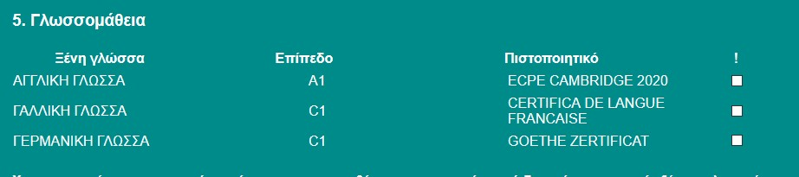
Έχω καταχωρήσει στοιχεία για 3 ξένες γλώσσες:
Θέλω να αλλάξω το επίπεδο γλωσσομάθειας της Γαλλικής γλώσσας από C1 σε C2: Κάνω κλικ στο check box στη γραμμή της Γαλλικής γλώσσας στην τελευταία στήλη. Αυτόματα εμφανίζονται τα στοιχεία της Γαλλικής Γλώσσας στη φόρμα.
Κάνω τις αλλαγές που θέλω πάνω στη φόρμα: πχ. Επίπεδο: από C1 σε C2. Στη συνέχεια, επιλέγω το πλήκτρο «Καταχώρηση» ώστε να ανέβει το νέο αρχείο και να καταχωρηθεί η αλλαγή επιπέδου σε C2. Έτσι, αποθηκεύονται τα νέα στοιχεία και ο κατάλογος γλωσσών δείχνει πλέον τα εξής:
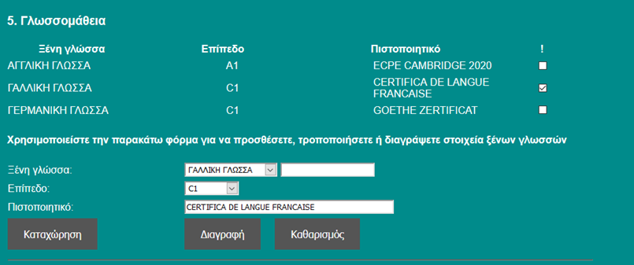

Παράγραφος: «Συγκατάθεση»
- Διαβάστε προσεκτικά τo κείμενο της Συγκατάθεσης.
- Επιλέξτε το πεδίο «ΝΑΙ» ή «ΟΧΙ» αναλόγως της προτίμησής σας και επιλέξτε το πλήκτρο «ΚΑΤΑΧΩΡΗΣΗ».

Παράγραφος: «Υπεύθυνη Δήλωση»
- Διαβάστε προσεκτικά την Υπεύθυνη Δήλωση αποδοχής των όρων του προγράμματος.
- Επιλέξτε το πλήκτρο «ΣΥΜΦΩΝΩ», και στη συνέχεια επιλέξτε το πλήκτρο «ΚΑΤΑΧΩΡΗΣΗ».
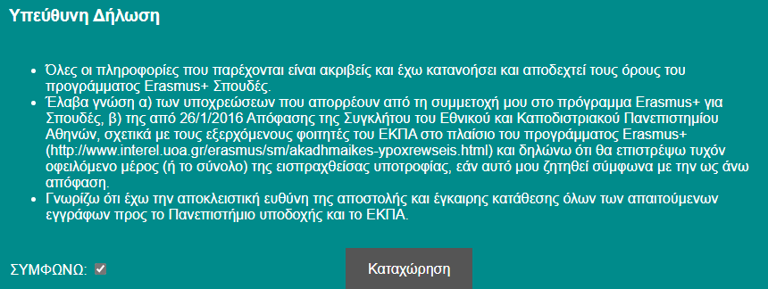

📌 Καρτέλα 3: Οικονομικά Στοιχεία
- Συμπληρώστε προσεκτικά και σωστά τα εξής πεδία:
- ΑΦΜ (Αριθμός Φορολογικού Μητρώου)
- ΔΟΥ (Δημόσια Οικονομική Υπηρεσία)
- ΑΜΚΑ (Αριθμός Μητρώου Κοινωνικής Ασφάλισης)
- Πατήστε «Καταχώρηση στοιχείων» και στη συνέχεια «ΟΚ» και εμφανίζεται το παρακάτω μήνυμα. Πατήστε πάλι «ΟΚ».

📌 Καρτέλα 4: Δικαιολογητικά
✅ Μεταφόρτωση Απαιτούμενων Δικαιολογητικών
Για κάθε δικαιολογητικό:
- Επιλέξτε το αντίστοιχο αρχείο σε μορφή PDF (έως 2 MB)
- Πατήστε «Upload αρχείου».
- Επιβεβαιώστε ότι εμφανίζεται η ένδειξη «Το αρχείο έχει ήδη ανέβει».
💡 Συγχώνευση αρχείων:
Εάν πρέπει να ανεβάσετε περισσότερα από ένα δικαιολογητικά σε μια κατηγορία, ενώστε τα (χρησιμοποιώντας κάποια εφαρμογή ενοποίησης αρχείων pdf) σε ένα αρχείο PDF πριν τα ανεβάσετε.
Δικαιολογητικά για φοιτητές με λιγότερες ευκαιρίες με βάση κοινωνικά και οικονομικά κριτήρια
- Εάν ανήκετε σε αυτήν την κατηγορία και δικαιούστε επιπλέον επιχορήγηση (δείτε με προσοχή τα κριτήρια και τις σχετικές πληροφορίες στην ενότητα 5 αυτού του Οδηγού), ανεβάστε τα αντίστοιχα δικαιολογητικά.
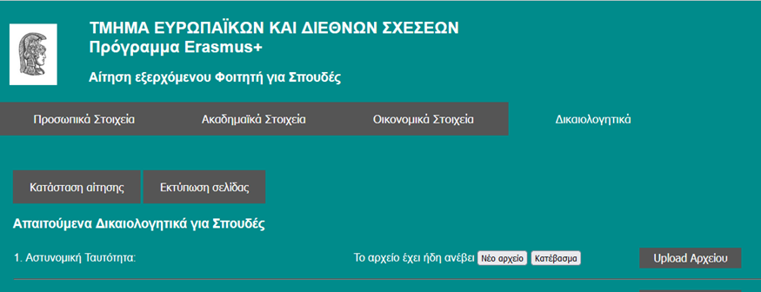
Μόλις ολοκληρωθεί το uploading του αρχείου, θα εμφανισθεί η εξής επισήμανση.
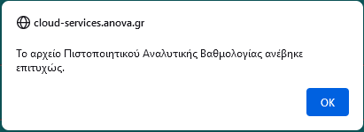
Επίσης, δίπλα στο όνομα του αρχείου θα αναφέρει: Το αρχείο έχει ήδη ανέβει.
✅ Έλεγχος Ολοκλήρωσης Αίτησης
- Πατήστε «Κατάσταση Αίτησης»:

Εάν έχετε υποβάλει επιτυχώς όλα τα έγγραφα θα εμφανιστεί το παρακάτω μήνυμα:
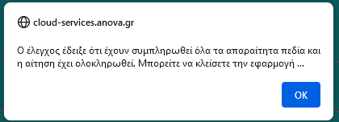
Εάν δεν έχετε υποβάλει όλα τα έγγραφα ή υπάρχουν στοιχεία που πρέπει να συμπληρωθούν θα εμφανισθεί το παρακάτω μήνυμα.
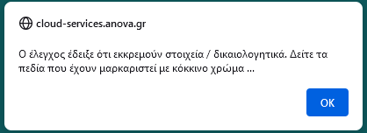
- Μετά την συμπλήρωση όλων των πεδίων και την υποβολή όλων των δικαιολογητικών πατήστε: «Υποβολή Αίτησης».

Μετά την υποβολή της Αίτησης θα λάβετε στο email σας το παρακάτω μήνυμα: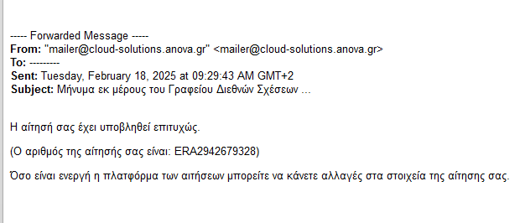

4. Ερωτήματα σχετικά με τη διαδικασία υποβολής της ηλεκτρονικής αίτησης

Τι κάνω εάν θέλω να ελέγξω ένα αρχείο που μόλις ανέβασα;
Δίπλα από κάθε αρχείο υπάρχει το πεδίο Νέο αρχείο και το πεδίο Κατέβασμα. Επιλέγεις Κατέβασμα και κατεβάζεις το αρχείο στον υπολογιστή σου. Το ελέγχεις και αν διαπιστώσεις ότι δεν έχεις ανεβάσει το σωστό αρχείο, τότε επαναλαμβάνεις τη διαδικασία του uploading επιλέγοντας Νέο Αρχείο.

Πώς θα ελέγξω ότι έχω συμπληρώσει όλα τα απαιτούμενα στοιχεία και έχω ανεβάσει όλα τα απαιτούμενα δικαιολογητικά;
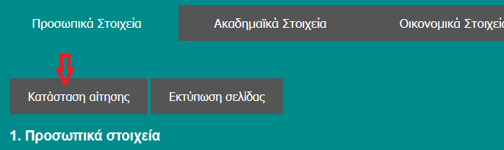
Ο έλεγχος μπορεί να γίνει μέσω της εντολής «Κατάσταση αίτησης», η οποία βρίσκεται και στις 4 καρτέλες των στοιχείων που συμπληρώνονται.

Αν υπάρχουν ακόμα στοιχεία που πρέπει να συμπληρωθούν ή δικαιολογητικά που πρέπει να ανέβουν, θα εμφανισθεί το παρακάτω μήνυμα. Τα στοιχεία που ακόμα δεν έχουν συμπληρωθεί εμφανίζονται με κόκκινο χρώμα.
Αν δεν υπάρχουν άλλες εκκρεμότητες με την αίτηση, τότε θα εμφανισθεί το παρακάτω μήνυμα:

Τι κάνω στην περίπτωση που εκ των υστέρων θέλω να αλλάξω κάποια από τα στοιχεία που έχω υποβάλλει;
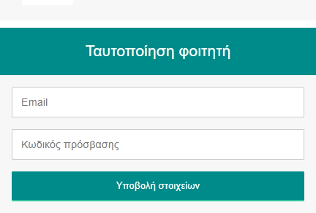
Όπως και την πρώτη φορά θα ανοίξεις τη φόρμα ταυτοποίησης, και θα συμπληρώσεις το email σου και τον κωδικό που σου στάλθηκε από την εφαρμογή.

Η φόρμα της αίτησης θα ανοίξει ξανά για να αλλάξεις τα στοιχεία σου και να καταχωρήσεις τις αλλαγές ή να ανεβάσεις ξανά κάποιο από τα αρχεία των δικαιολογητικών.

5. Πληροφορίες για τη συμπληρωματική οικονομική ενίσχυση για φοιτητές με λιγότερες ευκαιρίες - Call 2025-1-EL01-KA131-HED-000320553

Οι φοιτητές που προέρχονται από ομάδες με λιγότερες ευκαιρίες, δικαιούνται προσαύξησης 250 € επί της επιχορήγησης Erasmus+ που λαμβάνουν κανονικά οι φοιτητές εφόσον πληρούν ένα τουλάχιστον από τα κατωτέρω (1) και (2) κοινωνικά και οικονομικά κριτήρια:
Κριτήριο (1)
Ανήκουν σε μία τουλάχιστον από τις παρακάτω κοινωνικές ομάδες με λιγότερες ευκαιρίες και το κατά κεφαλήν εισόδημα (δείτε παρακάτω πως ορίζεται το κατά κεφαλήν εισόδημα) δεν υπερβαίνει το ποσό των έξι χιλιάδων (6.000) Ευρώ για το φορολογικό έτος 2024:
- Ο/Η φοιτητής/φοιτήτρια είναι γονέας μονογονεϊκής οικογένειας.
- Ο/Η φοιτητής/φοιτήτρια είναι γονέας με τρία (3) τέκνα και άνω, εκ των οποίων τουλάχιστον ένα εξαρτώμενο μέλος.
- Ο/Η φοιτητής/φοιτήτρια είναι ορφανός από δύο γονείς, εφόσον δεν έχει υπερβεί το 25ο έτος της ηλικίας του. Ως ημερομηνία γέννησης θεωρείται η 31η Δεκεμβρίου του έτους γέννησης και ως ημερομηνία συμπλήρωσης του 25ου έτους, θεωρείται η 31η Δεκεμβρίου του έτους υποβολής της αίτησης.
- Ο/Η φοιτητής/φοιτήτρια είναι εξαρτώμενο μέλος γονέα με τρία τέκνα και άνω (εξαρτώμενα ή μη).
- Ο/Η φοιτητής/φοιτήτρια είναι εξαρτώμενο μέλος μονογονεϊκής οικογένειας.
- Ο/Η φοιτητής/φοιτήτρια είναι εξαρτώμενο μέλος με γονέα ή γονείς ή/και ένα ή περισσότερα αδέλφια εξαρτώμενα μέλη, με ποσοστό αναπηρίας τουλάχιστον 67%.
- Ο/Η φοιτητής/φοιτήτρια έχει σύζυγο ή/και τέκνα-εξαρτώμενα μέλη με ποσοστό αναπηρίας τουλάχιστον 67%.
- Ο/Η φοιτητής/φοιτήτρια είναι Έλληνας πολίτης μέλος της Μουσουλμανικής Μειονότητας της Θράκης.
- Ο/Η φοιτητής/φοιτήτρια είναι Ρομά.
- Ο/Η φοιτητής/φοιτήτρια είναι πρόσφυγας.
- Ο/Η φοιτητής/φοιτήτρια βρίσκεται στη διαδικασία της φυλομετάβασης.
- Ο/Η φοιτητής/φοιτήτρια είναι αποφυλακισμένος/η.

Κριτήριο (2)
Φοιτητές με αναπηρία τουλάχιστον 50%, εφόσον το κατά κεφαλήν εισόδημα (δείτε παρακάτω πως ορίζεται το κατά κεφαλήν εισόδημα), δεν υπερβαίνει το ποσό των επτά χιλιάδων (7.000) Ευρώ για το φορολογικό έτος 2024.

Οι φοιτητές που πληρούν κάποιο από τα παραπάνω κριτήρια πρέπει να μεταφορτώσουν στην πλατφόρμα του ΤΕΔΣ για την ηλεκτρονική αίτηση, επιπλέον των βασικών δικαιολογητικών, τα παρακάτω τρία (3) αρχεία/δικαιολογητικά ανάλογα με το κριτήριο που πληρούν:
- Για το Κριτήριο (1)

- Ψηφιακό Αρχείο Πράξης Προσδιορισμού Φόρου του φορολογικού έτους 2024 (όχι το ψηφιακό αρχείο της φορολογικής δήλωσης ούτε το αρχείο της σύνοψης της πράξης προσδιορισμού φόρου) που αντιστοιχεί στον ΑΦΜ του φοιτητή. Κατεβάζετε το αρχείο από τη σελίδα της AADE, https://www.aade.gr/dilosi-forologias-eisodimatos-fp-e1-e2-e3 επιλέγοντας: «Υποβολή Δηλώσεων 2025» (δείτε το screenshot).
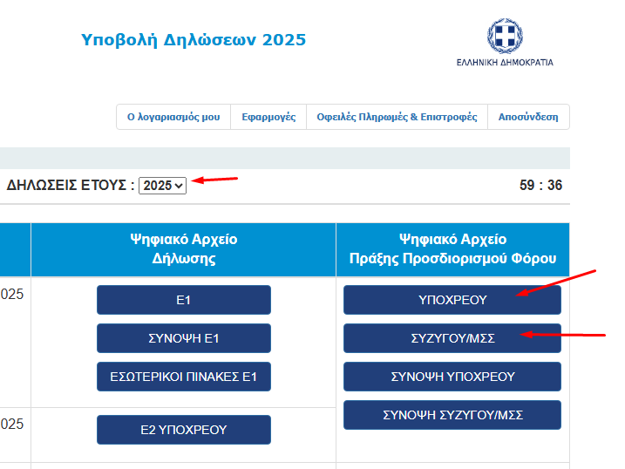

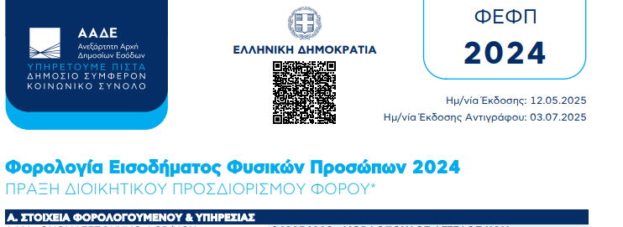

Αν ο/η φοιτητής/φοιτήτρια δεν είχε υποβάλει φορολογική δήλωση, θα μεταφορτώσει υπεύθυνη δήλωση την οποία θα κάνει μέσω του gov.gr https://www.gov.gr/ipiresies/polites-kai-kathemerinoteta/psephiaka-eggrapha-gov-gr/ekdose-upeuthunes-deloses στην οποία θα δηλώνει ότι δεν υπέβαλε φορολογική δήλωση για το έτος 2024. Άλλου τύπου υπεύθυνη δήλωση δεν γίνεται δεκτή!
- Ψηφιακό Αρχείο Πράξης Προσδιορισμού Φόρου του φορολογικού έτους 2024 (όχι το ψηφιακό αρχείο της φορολογικής δήλωσης ούτε το αρχείο της σύνοψης της πράξης προσδιορισμού φόρου) που αντιστοιχεί στα ΑΦΜ της οικογένειας του φοιτητή (και των δυο γονέων του φοιτητή ή του/της συζύγου αν είναι έγγαμος) για να ελεγχθεί εάν δηλώνεται ως εξαρτώμενο μέλος ή αν είναι έγγαμος. Τα αρχεία βρίσκονται στη σελίδα της AADE, https://www.aade.gr/dilosi-forologias-eisodimatos-fp-e1-e2-e3, επιλέγοντας: «Υποβολή Δηλώσεων 2025».
- Ένα από τα παρακάτω δικαιολογητικά ανάλογα με την κατηγορία:
- Πιστοποιητικό οικογενειακής κατάστασης (θα αναζητηθεί αυτεπαγγέλτως από την Υπηρεσία μας) ή αντίστοιχο έγγραφο αλλοδαπής αρχής.
- Ληξιαρχικές πράξεις θανάτου γονέων, σε περίπτωση που ο Υποψήφιος είναι ορφανός.
- Γνωμάτευση Πρωτοβάθμιας ή Δευτεροβάθμιας Υγειονομικής Επιτροπής ΚΕΠΑ με το απαιτούμενο ποσοστό αναπηρίας και την χρονική διάρκεια της ή αντίστοιχη Γνωμάτευση από Πρωτοβάθμιες Υγειονομικές Επιτροπές Νομαρχιών, Περιφερειών ή Φορέων Κοινωνικής Ασφάλισης ή από Ανώτατες Υγειονομικές Επιτροπές Στρατού, Ναυτικού, Αεροπορίας και Ελληνικής Αστυνομίας στην περίπτωση που έχει αναγνωρισθεί ποσοστό αναπηρίας επ' αόριστο πριν την 01-09-2011.
- Για την απόδειξη της ιδιότητας γονέα ή τέκνου μονογονεϊκής οικογένειας, εκτός από το πιστοποιητικό οικογενειακής κατάστασης απαιτείται:
α) δικαστική απόφαση δυνάμει της οποίας ένας γονέας ασκεί ή ασκούσε την επιμέλεια έως την ενηλικίωση του τέκνου καθώς και Υπεύθυνη Δήλωση του ν.1599/1986 του γονέα ότι δεν είναι έγγαμος και δεν έχει συνάψει σύμφωνο συμβίωσης ή
β) τελεσίδικη δικαστική απόφαση υιοθεσίας από έναν γονέα καθώς και Υπεύθυνη Δήλωση του ν.1599/1986 (ψηφιακά εκδοθείσα ή με βεβαίωση του γνησίου της υπογραφής) του γονέα ότι δεν είναι έγγαμος και δεν έχει συνάψει σύμφωνο συμβίωσης ή
γ) ληξιαρχική πράξη θανάτου ενός γονέα, σε περίπτωση που ο Υποψήφιος είναι ορφανός από έναν γονέα, καθώς και Υπεύθυνη Δήλωση του ν.1599/1986 του άλλου γονέα (ψηφιακά εκδοθείσα ή με βεβαίωση του γνησίου της υπογραφής) ότι δεν είναι έγγαμος και δεν έχει συνάψει σύμφωνο συμβίωσης.
- Κάρτα ασύλου ή αίτηση χορήγησης ασύλου ή αντίστοιχο ελληνικό δημόσιο έγγραφο, στην περίπτωση που ο υποψήφιος, κατά δήλωσή του, είναι πρόσφυγας.
- Βεβαίωση δευτεροβάθμιας ή τριτοβάθμιας οργάνωσης, στην οποία να βεβαιώνεται ότι ο/η φοιτητής/φοιτήτρια είναι καταγωγής Ρομά (π.χ. από την Πανελλαδική Συνομοσπονδία Ελλήνων Ρομά «ΕΛΛΑΝ ΠΑΣΣΕ»).
- Πιστοποιητικό Δημόσιας Αρχής για την απόδειξη της ιδιότητας του Έλληνα πολίτη που ανήκει στη Μουσουλμανική Μειονότητα Θράκης ή βεβαίωση εισαγωγής σε Ίδρυμα Τριτοβάθμιας Εκπαίδευσης με την ανωτέρω ιδιότητα.
- Πιστοποιητικά για την απόδειξη της διαδικασίας φυλομετάβασης.
- Πιστοποιητικό κράτησης αποφυλακισμένων μέσω gov.gr

- Για το Κριτήριο (2)
- Ψηφιακό Αρχείο Πράξης Προσδιορισμού Φόρου του φορολογικού έτους 2024 (όχι το ψηφιακό αρχείο της φορολογικής δήλωσης ούτε το αρχείο της σύνοψης της πράξης προσδιορισμού φόρου) που αντιστοιχεί στον ΑΦΜ του φοιτητή. Κατεβάζετε το αρχείο από τη σελίδα της AADE, https://www.aade.gr/dilosi-forologias-eisodimatos-fp-e1-e2-e3 επιλέγοντας: «Υποβολή Δηλώσεων 2025» [δείτε το screenshot παραπάνω στα δικαιολογητικά για το Κριτήριο (1)].
Αν ο/η φοιτητής/φοιτήτρια δεν είχε υποβάλει φορολογική δήλωση για το 2024, θα μεταφορτώσει υπεύθυνη δήλωση την οποία θα κάνει μέσω του gov.gr https://www.gov.gr/ipiresies/polites-kai-kathemerinoteta/psephiaka-eggrapha-gov-gr/ekdose-upeuthunes-deloses στην οποία θα δηλώνει ότι δεν υπέβαλε φορολογική δήλωση για το έτος 2024. Άλλου τύπου υπεύθυνη δήλωση δεν γίνεται δεκτή!

- Ψηφιακό Αρχείο Πράξης Προσδιορισμού Φόρου του φορολογικού έτους 2024 (όχι το ψηφιακό αρχείο της φορολογικής δήλωσης ούτε το αρχείο της σύνοψης της πράξης προσδιορισμού φόρου) που αντιστοιχεί στα ΑΦΜ της οικογένειας του φοιτητή (και των δυο γονέων του φοιτητή ή του/της συζύγου αν είναι έγγαμος) για να ελεγχθεί εάν δηλώνεται ως εξαρτώμενο μέλος ή αν είναι έγγαμος. Τα αρχεία βρίσκονται στη σελίδα της AADE, https://www.aade.gr/dilosi-forologias-eisodimatos-fp-e1-e2-e3, επιλέγοντας: «Υποβολή Δηλώσεων 2025».

- Γνωμάτευση Πρωτοβάθμιας ή Δευτεροβάθμιας Υγειονομικής Επιτροπής ΚΕΠΑ με το απαιτούμενο ποσοστό αναπηρίας και την χρονική διάρκεια της ή αντίστοιχη Γνωμάτευση από Πρωτοβάθμιες Υγειονομικές Επιτροπές Νομαρχιών, Περιφερειών ή Φορέων Κοινωνικής Ασφάλισης ή από Ανώτατες Υγειονομικές Επιτροπές Στρατού, Ναυτικού, Αεροπορίας και Ελληνικής Αστυνομίας στην περίπτωση που έχει αναγνωρισθεί ποσοστό αναπηρίας επ' αόριστο πριν την 01-09-2011.

Προσοχή: Αρχεία σε άλλη μορφή, πχ. εικόνας, σκαναρισμένα κ.λπ. δεν γίνονται δεκτά!

Ορισμοί:
➢ Εξαρτώμενα Μέλη: Τα πρόσωπα που αναφέρονται στη φορολογική δήλωση, σύμφωνα με το εκκαθαριστικό σημείωμα φορολογίας εισοδήματος.
➢ Ετήσιο Οικογενειακό Εισόδημα: Το συνολικό δηλωθέν εισόδημα, ήτοι το σύνολο του εισοδήματος, όπως αυτό προκύπτει από την άθροιση των εισοδημάτων των φορολογικών δηλώσεων από μισθωτή εργασία και συντάξεις, από επιχειρηματική δραστηριότητα, από κεφάλαιο, από υπεραξία μεταβίβασης κεφαλαίου, φορολογούμενο ή απαλλασσόμενο, πραγματικό ή τεκμαρτό, αυτοτελή φορολογούμενα ποσά κ.λπ. (πχ. Ακίνητα, Μερίσματα-τόκοι-δικαιώματα, Επιχ. Δραστ/τα, Αγροτική επιχ. Δραστ/τα, άλλο, αυτοτελή φορολογούμενα ποσά) για το πλέον πρόσφατο φορολογικό έτος, στις οποίες ο/η φοιτητής/φοιτήτρια είναι υπόχρεος ή εξαρτώμενο μέλος. Στην περίπτωση που ο/η φοιτητής/φοιτήτρια εμφανίζεται σε αυτοτελείς φορολογικές δηλώσεις ως υπόχρεος και εξαρτώμενο μέλος αντιστοίχως, για τον υπολογισμό του ετήσιου οικογενειακού εισοδήματος, αθροίζονται τα αντίστοιχα συνολικά δηλωθέντα εισοδήματα που προκύπτουν από τις εν λόγω (αυτοτελείς) φορολογικές δηλώσεις.
➢ Κατά Κεφαλήν Εισόδημα: Το πηλίκο της διαίρεσης του ετήσιου οικογενειακού εισοδήματος με τον συνολικό αριθμό των προσώπων που εμφανίζονται —ως υπόχρεοι ή εξαρτώμενα μέλη— στις φορολογικές δηλώσεις, οι οποίες λαμβάνονται υπ’ όψιν για τον υπολογισμό του ετήσιου οικογενειακού εισοδήματος.
➢ Μονογονεϊκή Οικογένεια: Οικογένεια με ένα γονέα ο οποίος ασκεί ή ασκούσε την επιμέλεια ενός τουλάχιστον τέκνου, για τους κάτωθι λόγους:
• δυνάμει δικαστικής απόφασης και ο γονέας δεν έχει συνάψει γάμο ή σύμφωνο συμβίωσης
• παιδιά εκτός γάμου αναγνωρισμένα ή μη και ο γονέας δεν έχει συνάψει γάμο ή σύμφωνο συμβίωσης
• υιοθεσία από έναν γονέα ο οποίος δεν έχει συνάψει γάμο ή σύμφωνο συμβίωσης ή
• ο γονέας τελεί σε χηρεία, ανεξαρτήτως ηλικίας του φοιτητή.

6. Δικαιολογητικά που πρέπει να συνοδεύουν την ηλεκτρονική αίτηση προς το ΤΕΔΣ

Όλοι οι επιλεγμένοι φοιτητές θα πρέπει να μεταφορτώσουν μαζί με την αίτηση τα παρακάτω αρχεία σε μορφή pdf:
- Αστυνομική ταυτότητα (σε ένα αρχείο και ΟΙ ΔΥΟ ΟΨΕΙΣ) ή αν δεν υπάρχει, άλλο έγγραφο ταυτοπροσωπίας π.χ. Διαβατήριο.

- Αναλυτική βαθμολογία φοιτητή (είτε επίσημη από τη Γραμματεία, είτε από το my-uni.uoa.gr)

Εάν η αναλυτική βαθμολογία είναι από το my-uni.uoa.gr, παρακαλούμε να ΜΗΝ επιλέξετε την Εξαγωγή σε Excel, καθώς δεν εμφανίζεται σωστά. Αντί αυτού, μπορείτε να κάνετε ένα στιγμιότυπο οθόνης (screenshot).
Προσοχή! Στο στιγμιότυπο θα πρέπει να φαίνεται επάνω δεξιά είτε το ονοματεπώνυμό σας, είτε ο Αριθμός Μητρώου, είτε το ακαδημαϊκό σας email.

- Αντίγραφα (όχι επικυρωμένα) των πιστοποιητικών γλωσσομάθειας
Τα πιστοποιητικά γλωσσομάθειας της γλώσσας διδασκαλίας του Πανεπιστημίου υποδοχής και του απαιτούμενου επιπέδου σύμφωνα με τον Πίνακα μοριοδότησης/επιλογής φοιτητών που έχει αναρτηθεί στο Τμήμα.
Τα πιστοποιητικά γλωσσομάθειας που γίνονται δεκτά είναι αυτά τα οποία αναγνωρίζει το ΑΣΕΠ: ΑΠΟΔΕΙΞΗ ΓΛΩΣΣΟΜΑΘΕΙΑΣ.
Θυμίζουμε ότι οι φοιτητές που δεν έχουν δίπλωμα της επίσημης γλώσσας διδασκαλίας του πανεπιστημίου υποδοχής —δηλαδή της γλώσσας της χώρας υποδοχής —, και όπου αναφέρεται η Αγγλική ως δεύτερη γλώσσα διδασκαλίας, σύμφωνα με το αρχείο «ΠΙΝΑΚΑΣ ΣΥΝΕΡΓΑΖΟΜΕΝΩΝ ΠΑΝΕΠΙΣΤΗΜΙΩΝ 2026-2027», πρέπει να αναζητήσουν τα πρόσφατα προγράμματα σπουδών των πανεπιστημίων προκειμένου να διαπιστώσουν αν ο αριθμός των μαθημάτων που διδάσκονται στην Αγγλική γλώσσα είναι επαρκής, ώστε να μπορούν να ανταπεξέλθουν στις απαιτήσεις του προγράμματος και να συγκεντρώσουν περίπου 30 Ects credits/εξάμηνο.
Σε περίπτωση που ο αριθμός των μαθημάτων δεν είναι επαρκής, η επιλογή τους για το συγκεκριμένο πανεπιστήμιο είναι προβληματική και κινδυνεύουν είτε να ακυρώσουν τελευταία στιγμή την μετακίνηση, είτε να την διακόψουν εκ των υστέρων και να χρειαστεί να επιστρέψουν όλη την επιχορήγηση Erasmus+. Σ αυτή την περίπτωση, σε συνεργασία με τους ακαδημαϊκούς υπεύθυνους του ΕΚΠΑ, θα πρέπει να εξεταστεί άμεσα και έγκαιρα το ενδεχόμενο επιλογής τους για άλλο πανεπιστήμιο υποδοχής.
Συστήνεται επίσης στους φοιτητές να επισκέπτονται τις ιστοσελίδες των πανεπιστημίων υποδοχής, για επικαιροποίηση των απαιτούμενων επιπέδων της γλωσσομάθειας και διερεύνηση άλλων ιδιαίτερων απαιτήσεων σχετικά με τα πιστοποιητικά γλωσσομάθειας (όπως, αν γίνονται αποδεκτοί μόνο συγκεκριμένοι τίτλοι σπουδών ή/και τίτλοι που έχουν αποκτηθεί πρόσφατα, π.χ. μόνο τα τελευταία 2-3 έτη).
Οι φοιτητές των ξενόγλωσσων Τμημάτων που δεν κατέχουν δίπλωμα γλωσσομάθειας, θα μεταφορτώσουν Βεβαίωση που θα ζητήσουν και θα λάβουν από τον Πρόεδρο του Τμήματος στο οποίο είναι εγγεγραμμένοι ή τη Γραμματεία του Τμήματός τους, για αντίστοιχη γνώση της αντίστοιχης ξένης γλώσσας.
Οι μεταπτυχιακοί φοιτητές των Τμημάτων ξένης γλώσσας και φιλολογίας δεν υποχρεούνται να προσκομίσουν τη βεβαίωση αυτή, εφόσον η γλώσσα στην οποία γίνονται τα μαθήματα στο Πανεπιστήμιο υποδοχής είναι αυτή του πτυχίου τους.
- Αποδεικτικό της χρονικής διάρκειας του προγράμματος σπουδών του Πανεπιστημίου υποδοχής βάσει της οποίας θα δοθεί η επιχορήγηση Erasmus+
Για τη χρονική διάρκεια του προγράμματος σπουδών που θα δηλώσετε και το αποδεικτικό που θα υποβάλετε διαβάστε προσεκτικά τις πληροφορίες στη σελίδα 8. ‘Όπως αναφέρθηκε παραπάνω για τη ΣΥΜΠΛΗΡΩΣΗ ΤΩΝ ΗΜΕΡΟΜΗΝΙΩΝ ΣΥΜΜΕΤΟΧΗΣ ΣΤΟ ΠΡΟΓΡΑΜΜΑ, οι ημερομηνίες έναρξης και λήξης της κινητικότητας που θα συμπληρώσετε στην αίτηση, πρέπει να συμφωνούν με αυτές που θα αναγράφονται στο αποδεικτικό της χρονικής διάρκειας του προγράμματος σπουδών που θα μεταφορτώσετε.
Το αποδεικτικό μπορεί να είναι ένα διευκρινιστικό email από το πανεπιστήμιο υποδοχής, ή ένα στιγμιότυπο οθόνης (screenshot) από την ιστοσελίδα του πανεπιστημίου ή τον οδηγό σπουδών του κ.λπ. ή και τα δυο (σε ένα αρχείο) στα οποία θα πρέπει απαραιτήτως να γίνει επισήμανση των ημερομηνιών έναρξης και λήξης του διαστήματος των σπουδών δηλαδή το ακριβές διάστημα σπουδών κατά το οποίο θα πρέπει να είστε στο πανεπιστήμιο υποδοχής. Οι ημερομηνίες έναρξης και λήξης είναι εξαιρετικά σημαντικές γιατί από αυτές θα προκύψει το ποσό της επιχορήγησης Erasmus+ που θα λάβετε!! Διότι, όπως θα δείτε στην ιστοσελίδα του ΤΕΔΣ, ΕΠΙΧΟΡΗΓΗΣΗ ΑΚΑΔ. ΕΤΟΣ 2026-2027 το ποσό της επιχορήγησης υπολογίζεται ανά ημέρα συμμετοχής στο πρόγραμμα!
- Οι φοιτητές με λιγότερες ευκαιρίες με βάση κοινωνικο-οικονομικά κριτήρια πρέπει να μεταφορτώσουν επιπλέον τα δικαιολογητικά που αναφέρονται παραπάνω ανάλογα με το κριτήριο που πληρούν.

- Οι υποψήφιοι διδάκτορες πρέπει να μεταφορτώσουν επιπλέον και τα παρακάτω αρχεία:
- Έγγραφο του Τμήματος φοίτησης στο οποίο θα αναφέρεται η απόφαση της Γενικής Συνέλευσης του Τμήματος για τη σύσταση της Τριμελούς Επιτροπής και το θέμα της διατριβής. Σημειώνεται ότι η απόφαση για τον ορισμό της Τριμελούς Επιτροπής πρέπει να είναι προγενέστερη της ημερομηνίας έναρξης των σπουδών στο εξωτερικό.
- Βεβαίωση έγκρισης της Τριμελούς Επιτροπής για μετάβαση του υποψήφιου διδάκτορα στο Πανεπιστήμιο υποδοχής. Θα πρέπει να βεβαιώνεται ότι το πρόγραμμα που θα ακολουθήσει ο υποψήφιος θα αποτελέσει μέρος της ερευνητικής του εργασίας για την εκπόνηση της διδακτορικής του διατριβής και θα προσμετρηθεί στο συνολικό χρόνο των σπουδών του.

7. Πράσινη μετακίνηση



Για την προώθηση της αρχής του προγράμματος Erasmus+ για το περιβάλλον και την καταπολέμηση της κλιματικής αλλαγής, το πρόγραμμα ενισχύει την πράσινη μετακίνηση καλώντας τους συμμετέχοντες να επιλέγουν, εφόσον μπορούν, τη χρήση μέσων μεταφοράς με μειωμένο αποτύπωμα άνθρακα ή εν γένει περιβαλλοντικό αποτύπωμα όπως π.χ. λεωφορείο, τρένο ή συνεπιβατισμό (carpooling). Για να χαρακτηριστεί μία μετακίνηση ως «πράσινη» θα πρέπει να γίνει χρήση μέσου μεταφοράς με μειωμένο αποτύπωμα άνθρακα για την κάλυψη του μεγαλύτερου μέρους της χιλιομετρικής απόστασης μεταξύ του Ιδρύματος προέλευσης και του Ιδρύματος προορισμού με βάση τον Erasmus+ Distance Calculator https://erasmus-plus.ec.europa.eu/resources-and-tools/distance-calculator.
Προσοχή: το αεροπλάνο και το πλοίο δεν θεωρούνται μέσα με μειωμένο αποτύπωμα άνθρακα! Οπότε, αν κάποιος θέλει να επιλέξει πράσινη μετακίνηση, θα πρέπει να χρησιμοποιήσει είτε λεωφορείο, τρένο ή συνεπιβατισμό για όλη την απόσταση, ή κάποιο από αυτά για το μεγαλύτερο μέρος της απόστασης, σε συνδυασμό π.χ. με πλοίο.
Οι φοιτητές/φοιτήτριες που θα επιλέξουν πράσινη μετακίνηση, μπορούν να λάβουν πρόσθετη επιχορήγηση ατομικής υποστήριξης, για την κάλυψη του επιτρεπόμενου ορίου ημερών ταξιδίου μετ’ επιστροφής . One way πράσινη μετακίνηση δεν είναι επιλέξιμη για την πρόσθετη επιχορήγηση.

Προσοχή: Η επιλογή της πράσινης μετακίνησης, πρέπει να γίνει εγκαίρως και να γνωστοποιηθεί στο ΤΕΔΣ. Αμέσως μετά τον έλεγχο των ηλεκτρονικών αιτήσεων στην πλατφόρμα του ΤΕΔΣ θα σταλεί email σε όλους τους φοιτητές για να δηλώσουν, αν το επιθυμούν, την επιλογή της πράσινης μετακίνησης έτσι ώστε να προσαρμοστούν αναλόγως οι Συμβάσεις Επιχορήγησης. Αλλαγές από κανονική μετακίνηση σε πράσινη μετακίνηση δεν γίνονται δεκτές εκ των υστέρων και εκτός των προθεσμιών που θέτει το ΤΕΔΣ.

8. Πρόσθετη στήριξη ένταξης για φοιτητές με αναπηρία ή σοβαρό πρόβλημα υγείας

Το πρόγραμμα Erasmus+ 2021-2027 δίνει ιδιαίτερη έμφαση στις ευκαιρίες συμμετοχής για όλους.
Οι συμμετέχοντες με λιγότερες ευκαιρίες, είναι επιλέξιμοι να λάβουν πρόσθετη επιχορήγηση, εφόσον η σωματική ή πνευματική κατάσταση της υγείας τους είναι τέτοια ώστε η συμμετοχή τους στη δραστηριότητα κινητικότητας δεν θα ήταν εφικτή χωρίς τη λήψη αυτής της επιπρόσθετης επιχορήγησης.
Η πρόσθετη επιχορήγηση μπορεί να καλύψει έως και το 100% των επιπρόσθετων δαπανών που προκύπτουν κατά τη διάρκεια της κινητικότητάς τους στο εξωτερικό και υπολογίζεται βάσει πραγματικών εξόδων.
Στα άτομα με αναπηρία συγκαταλέγονται εκτός από όσους αντιμετωπίζουν κινητικές δυσκολίες και όσοι έχουν προβλήματα όρασης, ακοής ή πάσχουν από ένα χρόνιο νόσημα. Συγκεκριμένα, επιλέξιμοι για να λάβουν επιπλέον χρηματοδότηση είναι όλοι οι συμμετέχοντες που πάσχουν από τις ασθένειες που περιλαμβάνονται στον Νόμο υπ. Αριθ. 4452 (Αρ.Φύλλου 17, Τεύχος Α’/15.2.2017, Άρθρο 13), αλλά, σύμφωνα με απόφαση του ΙΚΥ, και αυτοί που παρουσιάζουν αναπηρία 67% και άνω από φυσική αναπηρία ή ψυχική πάθηση, με βάση βεβαίωση ΚΕΠΑ εν ισχύ.
Περισσότερες πληροφορίες δείτε στην ιστοσελίδα του ΤΕΔΣ, ΠΡΟΣΘΕΤΗ ΣΤΗΡΙΞΗ ΕΝΤΑΞΗΣ ΣΥΜΜΕΤΕΧΟΝΤΩΝ ΜΕ ΑΝΑΠΗΡΙΑ Η ΣΟΒΑΡΟ ΠΡΟΒΛΗΜΑ ΥΓΕΙΑΣ / ΚΑ131. Οι συμμετέχοντες υποβάλουν ειδική αίτηση για πρόσθετη επιχορήγηση στην οποία θα πρέπει να τεκμηριώνεται το εμπόδιο που αντιμετωπίζουν και να αποτυπώνεται λεπτομερής οικονομική εκτίμηση των πρόσθετων αναγκών που θα προκύψουν κατά την παραμονή στο εξωτερικό εξαιτίας αυτού του εμποδίου. Υποβάλλονται επίσης τα ιατρικά δικαιολογητικά που πιστοποιούν το πρόβλημα υγείας.
Προθεσμία: Η Αίτηση υποβάλλεται εκτός της ηλεκτρονικής πλατφόρμας, μετά την υποβολή της ηλεκτρονικής αίτησης προς το ΤΕΔΣ, και μετά από επικοινωνία και καθοδήγηση από τον/την αρμόδιο/-α για το Τμήμα φοίτησής του υπάλληλο του ΤΕΔΣ.

ΓΙΑ ΤΗΝ ΕΠΙΤΥΧΗ ΥΠΟΒΟΛΗ ΤΗΣ ΑΙΤΗΣΗΣ, ΒΕΒΑΙΩΘΕΙΤΕ ΟΤΙ ΔΕΝ ΥΠΑΡΧΟΥΝ ΕΚΚΡΕΜΟΤΗΤΕΣ ΣΤΑ ΑΠΑΙΤΟΥΜΕΝΑ ΣΤΟΙΧΕΙΑ ΚΑΙ ΔΙΚΑΙΟΛΟΓΗΤΙΚΑ ΚΑΙ ΔΕΝ ΕΜΦΑΝΙΖΟΝΤΑΙ ΚΟΚΚΙΝΑ ΠΕΔΙΑ ΣΕ ΚΑΠΟΙΑ ΚΑΡΤΕΛΑ

Συνιστούμε να ελέγχετε τακτικά το email σας (και το φάκελο spam/junk) γιατί εκεί θα στέλνονται ενημερώσεις και οδηγίες για κάθε φάση της διαδικασίας της συμμετοχής σας και να επισκέπτεστε την ιστοσελίδα του ΤΕΔΣ όπου αναρτώνται όλες οι νεότερες πληροφορίες και οι ανακοινώσεις που αφορούν το πρόγραμμα και τη συμμετοχή σας.
Μετά το κλείσιμο της πλατφόρμας, θα ελεγχθεί η αίτησή σας. Εφόσον υπάρχει κάποιο πρόβλημα, το οποίο πρέπει να επιλυθεί/διασαφηνιστεί, ο αρμόδιος υπάλληλος του ΤΕΔΣ θα επικοινωνήσει μαζί σας.
Μετά τον έλεγχο της αίτησης και την οριστικοποίηση των καταχωρισμένων στοιχείων, θα αρχίσετε να λαμβάνετε ενημερώσεις για κάθε επόμενο στάδιο της διαδικασίας συμμετοχής.
Κατά την επεξεργασία των αιτήσεων και των δικαιολογητικών, θα προηγηθούν οι φοιτητές που θα μετακινηθούν κατά το χειμερινό εξάμηνο και όλο το ακαδημαϊκό έτος.

Πληροφορίες στην ενότητα 5 του παρόντος Οδηγού.
Πληροφορίες στην ενότητα 6 του παρόντος Οδηγού

